PROGRAMMATION ORIENTE OBJET

Programmation orienté objet versus procédural?

La différence entre les deux réside dans le fait que dans la programmation procédurale, les programmes sont basés sur des fonctions et les données peuvent être facilement accessibles et modifiables, alors qu’en POO, chaque programme est constitué d’entités appelées objets, qui ne sont pas facilement accessibles et modifiables.

Programmation procédurale :

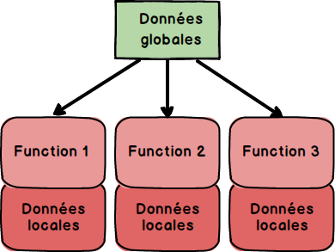

Programmation Orientée Objet (POO :

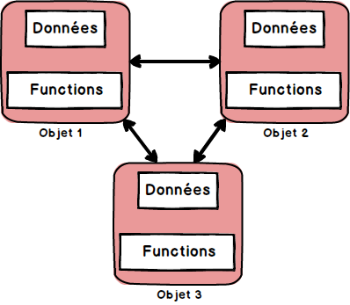

Qu'est-ce qu'une classe?

Ce sont des modèles qui permettent de créer des objets en série sur le même schéma.
On peut se représenter une classe comme le schéma de construction ainsi que la liste des fonctionnalités d’un ensemble d’objets. (mot clef pour python : CLASS)

Qu'est-ce qu'un constructeur?

Ce sont des « fonctions » très importantes, elles sont appelées lorsqu’un objet est créé.
Dans la plupart des cas il faut le définir. Si nous voulons ajouter un affichage qui nous prévient de la création d’un objet de la classe, nous allons définir la fonction _ _ int _ _

Exemple :

class Animal:
def __init__(self):
print("un animal vient d\'etre cree")
pass
Cette fonction prend un argument très important (SELF), ce mot clef désigne l’objet lui même.

Un attributs?

Nous devons ajouter des attributs (caractéristiques) à notre classe.

Exemple :

class Animal:
def __init__(self):
print("un animal vient d\'etre cree")
self.age = 0
pass
Lorsqu’on définit SELF «texte » on définit un attribut des objets de la classe.
Ainsi toutes les instances de la classe Animal auront un attribut âge qui lors de la création de l’objet vaudra 0.

Qu'est-ce que l'encapsulation?

Elle désigne le regroupement de données avec un ensemble de routines qui en permettent la lecture de la manipulation. Ce principe est souvent accompagné du masquage de ces données brutes afin de s’assurer que l’utilisateur ne contourne pas l’interface qui lui est destinée.

Accesseurs et mutateurs?

Les accesseurs sont des méthodes qui permettent de retourner la valeur d’un attribut.
Les mutateurs permettent de modifier la valeur d’un attribut.
Ces méthodes font parties du concept d’encapsulation.

Qu'est-ce que l'héritage?

Il permet de créer facilement des classes similaires à partir d’une autre classe. On parle alors de faire hériter une classe fille d’une classe mère.
Dans notre exemple de la classe Animal, on va pouvoir faire hériter des classes Reptile, Mammifère ou Oiseau : on continue de construire des classes t donc des modèles pour des objets. Ces classes filles vont avoir les attributs et méthodes de la classe mère mais les filles pourront avoir leurs propres attributs.

https://datascientest.com/programmation-orientee-objet-guide-ultime

https://waytolearnx.com/2018/09/difference-entre-programmation-procedurale-et-orientee-objet.html

